Verein zur Förderung und Erhaltung der Volksschule sowie der Kinder- und Jugenderziehung in Pack
Kurzbezeichnung „VVP“
Obmann: Matthias Hofer
Tel.: 0664 / 31 32 061
E-Mail: hofer_matthias@aon.at

Erhebung Betreuungsbedarf 2019/2020
Liebe Eltern!
Bitte füllt das Formular vollständig aus und retourniert es bis
spätestens Freitag, 01. Februar 2019
(in der Kindergruppe/Schule abgeben, Email oder Whatsapp möglich)
Wir werden versuchen allen Wünschen gerecht zu werden, bitten euch jedoch für
etwaige Anpassungen und Änderungen offen zu sein.
Ein Entwurf wird im Schulgebäude angeschlagen.
Betreuungszeiten sind an Schultagen von Montag bis Freitag von 07:30 – 12:30 sowie Nachmittagsbetreuung von Montag bis Mittwoch von 13:00 – 17:00

Name der Eltern: …………………………………………………………………………...
E-Mail: ……………………………………………………………………………………
Name und Geb.- Datum des Kindes: ……………………………………………….....
Vormittagsbetreuung
 | Montag | Dienstag | Mittwoch | Donnerstag | Freitag | Gewünschte  Gesamttage
Fix
Flexibel

Nachmittagsbetreuung
 | Montag | Dienstag | Mittwoch |  |  | Gewünschte  Gesamttage
Fix
Flexibel

Sonstiges: ………………………………………………………………………………………………………………………………………………………………………………………………………………………………………………………………………………………………………

Dankeschön für die rasche Rückmeldung!
Mit freundlichen Grüßen
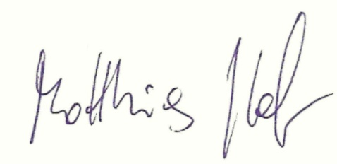

(Obmann, Matthias Hofer)

